Nidzica 03.07.2019r.

Nr sprawy: 02/2019 WSZYSCY WYKONAWCY

W odpowiedzi na zapytania złożone w postępowaniu nr 02/2019 na „Opracowanie dokumentacji projektowej z podziałem na 3 części” Powiatowy Zarzad Dróg w Nidzicy na podstawie art. 38 ust.1 pkt.3 i ust. 2 ustawy Pzp (Dz. U. z 2018 r. pz. 1986 z późn. zm.) udziela odpowiedzi na poniższe zapytania
Pytanie Nr 1
Prosimy o podanie zakresu realizacji dla poszczególnych części zamówienia(początek i koniec opracowania, długość ,rodzaj przekroju, sposób przewidywanego odwodnienia, inne przewidywane elementy drogowe (zatoki, parkingi, ścieżki rowerowe, oświetlenie) )?
Odpowiedź:
Część Nr 1 Rozbudowa drogi powiatowej Nr 1613N na odc. Janowiec- Kołaki-Gołębie-Jabłonowo Dyby opracowanie dokumentacji projektowej
- Długość odcinka ok 5,748km -zgodnie z załączoną mapką , przekrój drogowy szer.6,0m , pobocza obustronne szerokości 1,0m , rowy, obiekty mostowe – do analizy stanu technicznego w miarę potrzeb do remontu , odwodnienie wg. koncepcji projektanta, nie przewiduje się budowy zatok, parkingów, ścieżek rowerowych i oświetlenia.
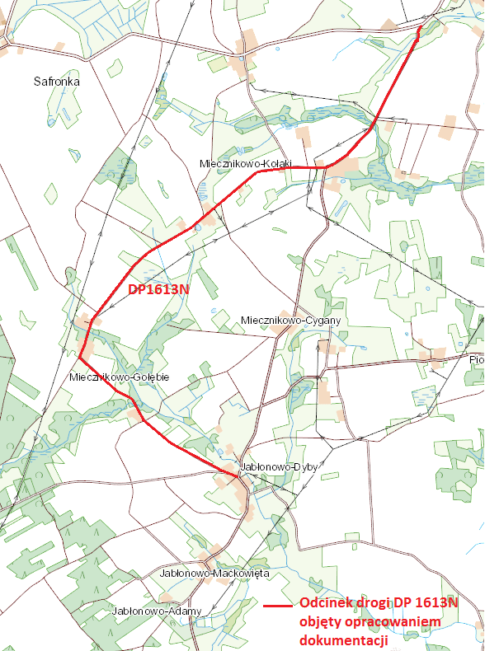

Część Nr 2 Budowa chodnika w ciągu drogi powiatowej Nr 1253N w m. Gołębiewo opracowanie dokumentacji projektowej .
Długość odcinka ok.330mb zgodnie z załączoną mapką , szerokość 1,5m , odwodnienie wg. koncepcji projektanta , nie przewiduje się budowy zatok, parkingów, ścieżek rowerowych i oświetlenia.

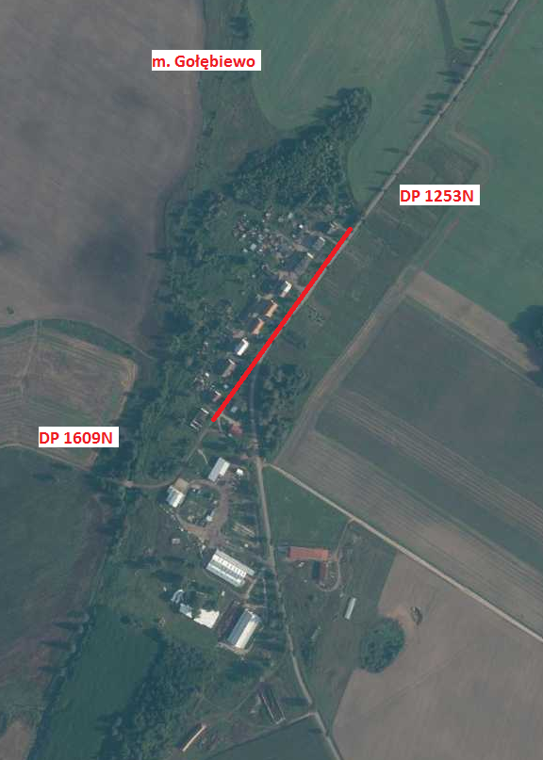

Część Nr 3 Budowa chodnika w ciągu drogi powiatowej Nr 1587N Szkotowo-Rogóż-Kozłówko -Zakrzewo-Sarnowo-Działdowo (dr.woj.nr 545 ) ul. Kościelna w m. Kozłowo opracowanie dokumentacji projektowej .
Długość odcinka ok.220mb zgodnie z załączoną mapką , szerokość 1,5m , odwodnienie wg. koncepcji projektanta , nie przewiduje się budowy zatok, parkingów, ścieżek rowerowych i oświetlenia.
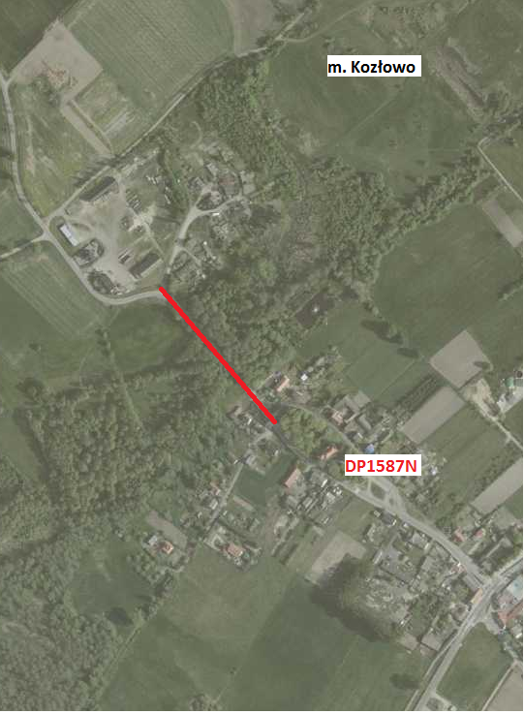

Pytanie nr 2:
Zamawiający w treści SIWZ opisuje następująco przedmioty zamówienia: „Uzyskanie pozwolenia na budowę wraz z wszelkimi koniecznymi uzgodnieniami zgodnie z SIWZ, bądź w przypadku trybu decyzji ZRID wszystkich niezbędnych materiałów do złożenia wniosku o uzyskanie decyzcji o zezwoleniu na realizację inwestycji drogowej (ZRID) w tym załączników decyzji ZRID, podziałów nieruchomości, wykazu właścicieli gruntów, ustalenie granic w terenie”
Jako że sposób realizacji inwestycji w trybie pozwolenia na budowę a w trybie decyzji ZRID ma znaczący wpływ na cenę dokumentacji projektowej zwracamy się o określenie które części zamówienia będą realizowane w oparciu o decyzję ZRID a które w oparciu o pozwolenie na budowę?

Odpowiedź:
Część Nr 1 – decyzja ZRID
Część Nr 2 - pozwolenie na budowę
Część Nr 3 – pozwolenie na budowę

Pytanie nr 3: Czy w przypadku realizacji którejś z części zamówienia w oparciu o decyzję ZRID zamawiający jest w stanie podać przybliżoną ilość nieruchomości do podziału ?

Odpowiedź
Na dzień dzisiejszy zamawiający nie jest w stanie podać ilości nieruchomości do podziału

Dyrektor PZD
Jacek Dłuski

